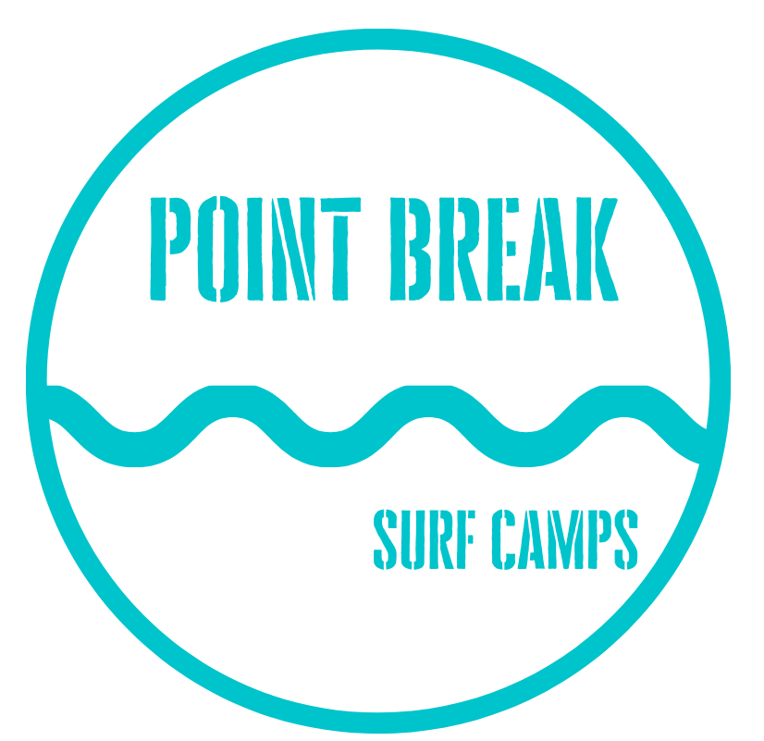

טופס ההרשמה והצהרת בריאות -קיטנת גלישה-קיץ 2021

שם החניך : שם משפחה: גיל: נייד:

איש קשר: נייד: טל בבית:

לתשומת לב ההורים.

הימנעות מגילוי מלא ומוחלט של כל פרט הנוגע למצבו הבריאותי של החניך מסירה מאתנו כל אחריות בגין כל נזק שייגרם לו עקב מחנה/קייטנת גלישה , ומסלקת כל טענה ו/או תביעה מכל סוג שהוא.

החניך נוטל תרופות כן / לא דלקות אוזניים כן / לא
בעיות נשימה כן / לא עבר ניתוח או מחלה כלשהי לאחרונה כן / לא
סכרת כן / לא סובל מבעיות או הגבלות אחרות כן / לא
בעיות לב כן / לא סובל מאלרגיות כלשהן כן / לא
אסמה כן / לא
פרט___________________
הצהרת בריאות

- לא ידוע לי כי בני/בתי סובל/ת מבעיה רפואית כלשהיא המונעת ממנו/ה להשתתף בכל פעילות גלישה,שחייה וכושר שיתקיימו במסגרת הקורס.

- הנני מאשר כי בני/בתי יודע/ת לשחות.

- הנני מתחייב להודיע על כל שינוי במצב בריאות הילד/ה לרכז הקורס, במידה ולא אדווח הריני האחראי.

תאריך: שם ההורה: תעודת זהות: חתימה:

- מחיר המחנה ישולם במלואו עד שבוע לפני תחילת המחנה .
- אין החזר כספי על הפסקת הקייטנה או על ימים שהוחמצו.
- קיבוץ פלמחים אינו קשור לפעילות בשום היבט שהוא.

